Муниципальное бюджетное образовательное учреждение
«Средняя общеобразовательная школа № 14 пос. Подъяпольское»
Шкотовского муниципального района
Приморского края

Районная эколого-краеведческая конференция школьников,
посвященная 80-летию образования Приморского края

Направление работы: экология

«Исследование влияния ЭМ - колобков
на водную экосистему озеро Базовское»

Подготовил:
Третьякова Ирина Ивановна
учащаяся 6 класса МБОУ СОШ № 14
адрес: пос. Подъяпольское, ул. Лазо,д.4

Руководитель:
Пивоварова Светлана Николаевна,
классный руководитель 6 класса,
адрес: пос. Подъяпольское, ул. Рыбацкая, д.20

Подъяпольское
2018

Оглавление
Введение
Обоснование актуальности проводимого исследования:
Цель исследования:
Задачи исследования
Объекты исследования:
Срок проведения исследования:
Оборудование
Обзор литературы
Методы исследования
Основная часть
Выводы
Заключение
Список используемой литературы
Приложения

Введение
Обоснование актуальности проводимого исследования:
В начале 80-х годов ХХ века в Японии была разработана технология эффективных микроорганизмов (ЭМ - технология), позволяющая справиться с загрязняющими веществами, в том числе и в донных отложениях водоёмов без применения химических препаратов. Сейчас технология очистки воды методом запуска ЭМ - колобков набирает популярность во многих странах мира. Серьёзной проблемой для Приморья остаётся загрязнение внутренних водоёмов и акватории моря, прилегающей к населённым пунктам на берегу. Для их очистки опробуются передовые технологии применения эффективных микроорганизмов. Государственная программа «Охрана окружающей среды Приморского края» на 2013-2020 годы поддерживает научный поиск. ООО «Приморский ЭМ-центр» около двух лет назад начал экологическую акцию «Спасем Амурский залив вместе!». Волонтёры ДВФУ и другие добровольцы слепили необходимое количество глиняных ЭМ- колобков и запустили в залив для очистки.
Наша группа «КругоSvetka» также решила поддержать волонтёрское движение по внедрению ЭМ-технологий на своей территории. В октябре-ноябре 2018 года мы провели исследования экологического состояния водных экосистем поселения Подъяпольское. На основании полученных данных пришли к выводу, что самая неблагополучная экологическая обстановка сложилась на озере Базовское. Биологические исследования проб воды показали, что на дне озера накопилось много иловых отложений, идут процессы гниения органики. Озеро источает неприятный запах. Изучив влияние эффективных микроорганизмов на улучшение качества воды, мы приняли решение очистить озеро Базовское с использованием ЭМ – колобков.
Цель исследования: исследование влияния ЭМ - колобков
на водную экосистему озеро Базовское в лабораторных условиях
Задачи исследования:
Дать оценку экологического состояния озера Базовское на основании ранее проведённых исследований.
Изучить результаты экспериментов по применению ЭМ-технологии в России.
Произвести расчёт необходимого количества ЭМ- колобков.
Изготовить ЭМ- колобки.
Запустить колобки в воду.
Провести мониторинг на интенсивность запаха проб воды.
Объект исследования: водная экосистема - озеро Базовское, расположенные на территории поселения Подъяпольское
Срок проведения исследования: ноябрь-декабрь 2018 года
Участники исследования: учащиеся 6 класса (группа «КругоSvetka»)
Конечный продукт исследования: компьютерная презентация в программе РowerPoint
Оборудование:
для мониторинга воды -2 пластиковые бутыли емкостью 5,0 л с пробами воды, фотоаппарат; блокнот для записей
для изучения ЭМ -колобка - цифровой микроскоп MicroLife ML- 12-1.3 40Х-1280Х, экран, пинцет, глиняный колобок
для изготовления ЭМ-колобков- весы электронные, стакан мерный, мерная ложка, глина, пищевые отруби, вода, ЭМ, сахар, разовый шприц, ёмкость, перчатки, коробка бумажная и плёнка для выдержки колобков в тёмном месте.
для расчета количества колобков – калькулятор, площадь дна в м²;
для определения интенсивности запаха воды – стеклянная колба 250 мл и исследуемая вода 150 мл.
Этапы работы:
1.Работа с литературой (октябрь-декабрь)
2.Отбор проб воды (ноябрь)
3.Замерить показатели воды (температуру, мутность, уровень рН, интенсивность запаха)
4. Изучение результаты экспериментов по применению ЭМ - технологии в России.

5.Расчёт и изготовление ЭМ- колобков (ноябрь)
6. Запуск колобков в воду (ноябрь)
7.Проведение мониторинга (ноябрь)- замерить показатели воды через 1 день, 10 дней, 20 дней и т.д.

Обзор литературы
Для проведения данных исследований использовалась дополнительная литература и были задействованы Интернет-ресурсы.
Методы исследования
Методы исследования – это способы достижения цели исследовательской работы.
В данной работе были использованы следующие методы исследования: изучение литературы и других источников информации, фотографирование, измерение, сравнение, изучение и обобщение.
1.Изучение литературы и использование Интернет-ресурсов
Этот метод исследования представляет собой сбор информации по теме исследования их книг школьной библиотеки и материалов сети Интернет.
2.Экспермент
Этот метод исследования заключается в проведении серии опытов. Опыт включает в себя создание определенных условий, наблюдение за происходящим и фиксацию результатов. Результаты экспериментов представлены в форме таблиц.
3.Фотографирование
Этот метод заключается в запечатлении состояния в данный конкретный момент. В дальнейшем на основании сравнения фотографий можно делать выводы об изменениях произошедших в лучшую или худшую стороны.
Для этого исследования брались пробы воды, делались замеры ширины и длины водной экосистемы, производился расчёт площади дна водоёма.
Для отбора проб приготовили чистые, прозрачные бутыли 5,0 л с закручивающимися пробками из-под минеральной воды. Перед самим отбором ополаскивали ёмкости водой из водоёмов, где брали пробы. Во всех источниках бутыли опускали в воду целиком, на 15 см ниже поверхности воды. Для каждой взятой пробы сразу же на месте отбора заполняли этикетки (место и время забора воды и в какой части водоёма взят забор), наклеивали на ёмкости при помощи скотча, информацию записывали в полевой блокнот. Все отборы воды были сделаны с берегов. Отбор проб проводили в двух местах (с поверхности и с глубины).
14.11.2018 в 8⁴⁵ были взяты пробы воды для дальнейших исследований поверхности водоёма и в 8⁵⁰ с глубины (90 см)
Озеро Базовское расположено на возвышенной местности. С южной стороны склон. Водоём окружают дубы, березки, клёны. Береговая часть сильно заросла полынью. (фото №1)
Вода мутная, зловонная с «канализационным» запахом. Водная часть водоёма засорена пластмассой, стеклом, металлом, шинами, бытовыми отходами, береговая часть напоминает свалку мусора.
На основании полученных данных составили паспорт экосистемы озеро Базовское (таблица № 1).
Замеры длины и ширины озёра были сделаны для дальнейшего расчёта площадей дна водоёма. Эта информация необходима для расчёта количества ЭМ- колобков на 1 м² с помощью которых мы собираемся очищать донные отложения.
Вывод: В результате визуального обследования мы пришли к выводу, что экосистема озеро Базовское превратилось в крайне загрязнённый водоём в следствии низкого уровня экологического сознания и экологической культуры жителей поселения.
Определение pН воды
Кислотность определяется уровнем показателя рН.
Нейтральный уровень рН равен 7. При более низких показателях вода считается кислой, при более высоких - щелочной.
Для определения рН воды использовалась лакмусовая бумага, которая после кратковременного погружения в исследуемую среду, изменяла свой первоначальный цвет. При сравнении с эталонной шкалой pН был определен уровень pН воды - озеро Базовское с поверхности pН равен 6,0.
Вывод: Вода считается кислой.
Кислотных загрязнений нет. При значениях рН от 6,5 до 8,5 вода пригодна для жизни растений и рыб, а при более низких или высоких – опасна. Повысить уровень рН можно при помощи внесения в озёро известняка.

Оценка характера и интенсивности запаха воды.
В стеклянную колбу 250 мл вливали 150 мл исследуемой воды, закрывали, круговыми движениями перемешивали содержимое колбы, открывали и осторожно, вдыхая неглубоко воздух определяли характер и интенсивность запаха воды, внося в таблицу № 2. По пятибалльной системе оценили интенсивность запаха исследуемых проб и внесли в таблицу № 3.
Мы изучили результаты экспериментов по применению ЭМ-технологии в России в сфере улучшения экологической обстановки водоемов. Примеры и результаты очистки водных объектов в России приведены в таблице №4.
1. Изучение влияние различных концентраций ЭМ-препарата на разложение нефтепродуктов на примере донных осадков бухты Улисс г. Владивостока
Результаты исследований показали, что при добавлении ЭМ-колобков разложение нефти было более интенсивным. Отмечена способность ЭМ-препарата усваивать и быстро разрушать нефтепродукты.
2. Изучение влияния ЭМ-препарата на улучшение качества воды озера парка «Минный городок» г. Владивосток
Объем озера 2850 м3. Вода озера пресная и перед началом исследований характеризовалась как мутная с присутствием плавающих примесей и местами с наличием бурно цветущих водорослей. В воде озера были обнаружены высокие концентрации сероводорода, который является токсическим газом и образуется при гниении большого количества органических веществ. Введение ЭМ-препарата в озеро способствовало снижению концентрации сероводорода в воде.
3. Изучение влияния ЭМ-препарата на улучшение качества воды озера «Чистые пруды» в парке семейного отдыха Шкотовского района Приморского края
При очистке также подтвердилось положительное влияние ЭМ на очистку водоемов: исчез запах, мутность воды.
4. Исследование по влиянию эффективных микроорганизмов на удаление тяжелых металлов в городских почвах, в поверхностных водах и донных осадках реки Объяснения г. Владивосток.
Результаты показали, что введение ЭМ в загрязненные водные объекты приводит к значительному снижению концентраций загрязняющих веществ.
Вывод: Таким образом, проведенные эксперименты в различных направлениях показали, что применение эффективных микроорганизмов может значительно улучшить экологическую обстановку окружающей среды на территории нашего поселения Подъяпольское.
Расчёт необходимого количества ЭМ- колобков для очистки донных отложений озера Базовское
Мы рассчитали площадь дна озера Базовское – 330м².
Рассчитали необходимое количество ЭМ – колобков из расчёта 2 колобка на 1 м кв. площади дна – 660 колобков.
Для изготовления 660 колобков нам потребуется:
1) Глина – 66 килограммов.
2) ОФЭМ (органика, ферментированная эффективными микроорганизмами) –66 стаканов (200 мл) отрубей.
3) ЭМ - препарат ( ЭМ-1) – 198 мл.
4) Питательная среда: 198 мл сахара
5) Вода (нехлорированная ) – 19,8 литров
Процесс приготовления ЭМ – колобков

1) Глину и ОФЭМ (отруби) как следует перемешиваем.
2) Смешиваем воду, питательную среду (сахар) и ЭМ-препарат в концентрации 1:100, т.е. на 100 мл. воды добавить по 1 мл. ЭМ-препарата и питательной среды.
4) Затем, понемногу доливая полученный раствор в глину, тщательно перемешиваем. Раствор добавляем понемногу, чтобы можно было скатать плотные колобки. Слишком большое количество раствора ведёт к их расползанию.
5) Теперь скатываем ЭМ-колобки диаметром 4 - 5 см.
6) Далее колобки поместили в тёмную комнату на 15 дней.
ЭМ – колобки изготавливали 09 ноября 2018 года из расчёта имеющихся в наличии 3-х стаканов отрубей, т.е. 30 колобков. На 5 день наблюдали бело-серый налёт плесени на глиняных колобках. 23 ноября 2018 года изучали кусочек глиняного колобок под микроскопом с учителем химии Крысь Натальей Семёновной. 26 ноября 2018 года опустили колобок в исследуемую воду. 27 ноября 2018 определяли интенсивность запаха воды. Особых изменений не наблюдали.3 декабря 2018 года запах пробы воды с глубины был менее сильный. Наблюдения будут продолжены.

Заключение

Вода – одно из главных богатств природы, необходимое всему живому. Важно, чтобы каждый человек осознавал это и всегда помнил, что это богатство должно быть сохранено. Мы поддерживаем волонтёрское движение по внедрению ЭМ-технологий. И если мы спасём хотя бы одно озеро, потомки будут нам благодарны. Загрязнение окружающей среды представляет собой масштабную мировую проблему, решить которую возможно лишь при активном участии каждого из нас. «Начни с себя!»

Список используемой литературы

1. Хига,Т. Возрождённое будущее: перевод с яп. В.М.Хайкова и И.В.Югова- Владивосток: Дальнаука,2010.- 280 с.
2.www.zrpress.ru «Микроб берется за большие дела»
3.https://www.nessvl.ru/vlad «Экологи Владивостока собирают деньги чтобы спасти Амурский залив с помощью ЭМ-колобков»
4.https://legkopolezno.ru «Проблема загрязнения экосистем»
5.https://r/m.wikipedia.org

Приложения
Фото № 1
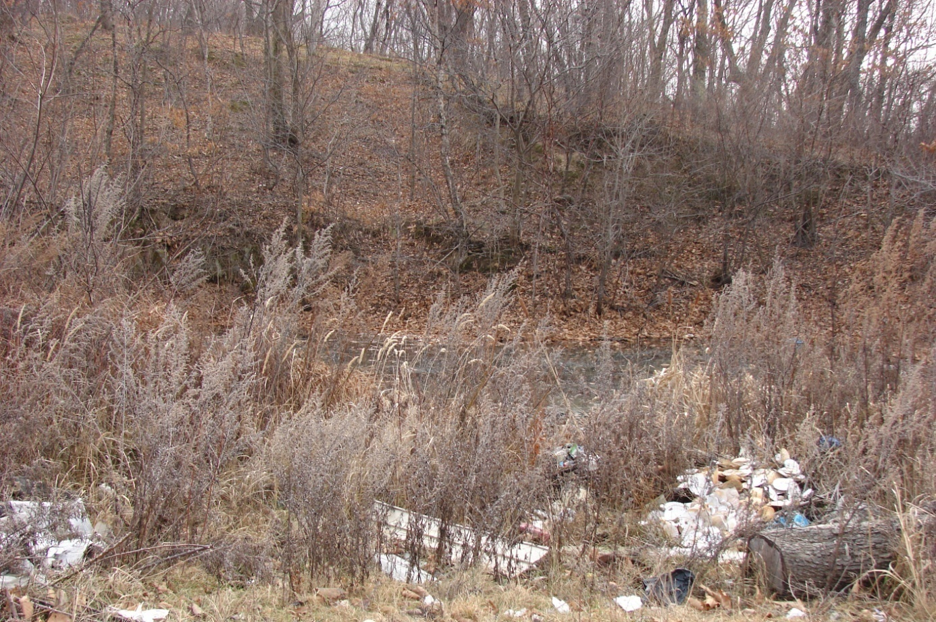

Таблица № 1 Экологический паспорт водоёма озеро Базовское
Название (местное) – озеро Базовское (произошло от местоположения рядом с территорией бывшей Базы Снабжения)
Местоположение – на территории поселения Подъяпольское (район Фабрики Орудия Лова)
Район - Шкотовский
Ближайшие населённые пункты и расстояние до них – пос. Мысовой (4 км), станция Стрелковая (3 км)
Характер водоёма - запрудный
Прибрежная растительность- обилие полыни, дубы, березы. Произрастает 2 вида мха на южном склоне.
Водная растительность - северная часть озера затянута рогозом, в южной части растительность отсутствует из-за тени от склона.
Характер береговой линии – с южной стороны крутой склон, с северной -пологий
Проточность водоёма – стоячий
Наличие ключей: не обнаружили
Форма водоема - округлая
Площадь- 330,0 м²
Наибольшая длина- 22,0 м
Наибольшая ширина – 15,0 м
Донные отложения – илистые
Цвет воды: тёмно-синий
Прозрачность: на расстоянии 1 метра от берега на глубине 20 см фаянсовой белой тарелки не видно.
Промер глубины - от берега на расстоянии 1,5 метров глубина 1,5 м
Температура воздуха: 29 октября 2018 года дневная + 13⁰С; ночная +6⁰С
Источники загрязнения - автомобильные шины, пластиковые бутылки, строительный мусор, жестяные банки.
Пути решения - запретить складирование мусора, свалки; привлечь как можно больше людей к акции «Мы за чистоту своего поселка»; очистить территорию от мусора, запустить ЭМ-колобки для очистки донных отложений.

Таблица № 2 Характер запаха проб воды
Место забора пробы воды | Примерный род запаха | Характер запаха
Озеро Базовское  (с поверхности) | илистый | болотный
Озеро Базовское  (с глубины водоёма) | тухлых яиц | сероводородный

Таблица № 3 Интенсивность запаха проб воды
Дата проведения мониторинга | Место забора пробы воды | Балл  (по пятибалльной системе) | Интенсивность  запаха | Описание
14.11.2018 | (с поверхности) | 4 | отчётливый | Запах легко обнаруживаемый. Вода непригодна для питья
14.11.2018 | (с глубины) | 5 | очень сильный | Запах настолько сильный, что сразу можно определить. Вода непригодна для питья

Таблица № 4
Примеры и результаты очистки водных объектов в России
Период | Объект | Результаты
2010 | озера парка Минного городка | Поверхностные воды: снижение нитритов в 3,5 раза, взвешенных веществ в 7 раз, аммонийного азота в 3 раза, сероводорода в 2,5 раза, ХПК в 2 раза, метана в 2 раза.
2010-2014 | озеро парка Штыковские пруды | Поверхностные воды: прозрачность увеличилась в 2 раза, кислород растворенный на 16%, снизились показатели: БПК в 3 раза, углерод органический в 3 раза, сульфиды и сероводород устранены полностью.
2008 | р. Объяснения  (лабораторные испытания) | Поверхностные воды: снижение Фенола – в 6 раз, Zn на 44%, Cd на 96%, Mn на 100%.  Донные осадки: снижение Фенола на 67%, Ni – в 2 раза, Cu на 33%, Zn на 51%, Fe на 56%.
2009 | бухта Улисс  (лабораторные испытания) | Донные осадки: снижение нефтепродуктов на 65,7%, углерода органического на 88,4%.
2013 | озеро Юность (Чан)  г. Владивосток | Поверхностные воды:  - ТКБ, ОКБ, колифаги – устранены полностью  химические показатели: снижение Фенола – в 1,5 раза, АПАВ – в 1,5 раза, Zn – в 4 раза, Cd – в 5 раз, Mn –в 75 раз, нитрат-ионы доведены до нормы, нефтеуглеводород снизился на 96%, органический углеводород на 70% .  Донные осадки: снижение Fe – в 2 раза, Zn – в 2 раза, Cd – полностью устранен, Cu – в 4 раза, Pb – в 16 раз, Cr – в 3 раза, Со – в 8 раз.

